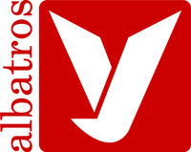
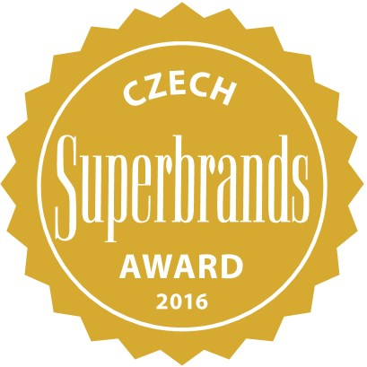

TISKOVÁ ZPRÁVA
____________________________________________________________________________________________

PROJEKT PES – VÍTĚZNÝ RUKOPIS LITERÁRNÍ sOUTĚŽE aLBATROSU

Praha, 12. dubna 2017 – V uplynulých dnech vyšel vítězný rukopis prestižního klání autorů dětské literatury, Literární soutěže nakladatelství Albatros. Kniha Lucie Hlavinkové Projekt pes (ten můj) okouzlila porotu humorem a optimismem. A také poselstvím, že právě díky nim se dají zvládnout všechny trampoty a těžkosti. Kniha Projekt pes (ten můj) je sedmým rukopisem, který v Literární soutěži bodoval. Kvalitu knih vzešlých ze soutěže demonstruje například titul Kosprd a telecí, který byl v roce 2014 nominován na cenu Magnesia Litera.

Humorný, místy napínavý příběh malého Jendy, který se snaží všemi možnými i nemožnými prostředky získat psa, malé čtenáře rozhodně pobaví. Jenda má na světě totiž jen jedno jediné přání – mít psa. Jenže jeho rodiče jsou zásadně proti. Jediný, kdo ho chápe, je babička, které se už ale všechno tak trochu plete. A tak s pomocí kamarádky Moniky, jejíž máma cvičí asistenční psy, vymyslí rafinovaný plán, aby rodičům dokázal, že psi můžou být strašně užiteční. Způsobí tak celou řadu vtipných, absurdních situací, a možná, možná nakonec přece jen dostane i psa.
Literární soutěž nakladatelství Albatros je prestižní a v současnosti již tradiční soutěž pro autory dětské literatury. Svým zaměření na tvorbu pro děti je v českém prostředí zcela ojedinělá. Smyslem soutěže je podpora českých autorů, kteří svým přispěním mohou obohatit svět dětských knih. Již od roku 2009, kdy byl vyhlášen první ročník u příležitosti 60. výročí vzniku nakladatelství, stojí Literární soutěž nakladatelství Albatros na třech pilířích.
Prvním z nich je odborná porota, jejímiž členy jsou tradičně spisovatelé, literární redaktoři, novináři a vysokoškolští pedagogové. Dalším je průhlednost a anonymita - odborná porota nezná jména autorů, všechny rukopisy jsou označeny pouze čísly. Posledním je potom finanční odměna a příslib vydání knihy. Vítěz Literární ceny Albatrosu získá finanční odměnu a jeho rukopis je do roku vyjde v nakladatelství Albatros.

NakladatelstvÍ ALBATROS je nejstarší české nakladatelství, které se od svého vzniku v roce 1949 specializuje na kvalitní původní i překladovou literaturu pro děti. Dnes je součástí společnosti Albatros Media a. s. Za dobu své existence vydalo přes 10 tisíc titulů. V portfoliu nakladatelství najdete leporela, poezii, pohádky, knížky pro začínající čtenáře, literaturu populárně-naučnou a vzdělávací i fantasy, detektivní příběhy a komiksy.

Albatros Media a. s. je mediální společnost a největší knižní vydavatelství v ČR. V návaznosti na tradici sahající až k roku 1949 společnost vydává více než tisíc knižních titulů ročně. Skupina zaštiťuje knižní nakladatelství Albatros, CooBoo, Plus, Motto, XYZ, Edika, BizBooks, CPress, Computer Press, Management Press, B4U Publishing, Fragment, Egmont, Kniha Zlín partnerský projekt Edice České televize a nakladatelství elektronických knih eReading a Palmknihy.

Dotazy: Veronika Sonnková, PR manažerka, tel.: 702 187 181, e-mail: veronika.sonnkova@albatromedia.cz

